GIỚI THIỆU SÁCH THÁNG 12. CUỐN SÁCH: “NHẬT KÝ ĐẶNG THÙY TRÂM”

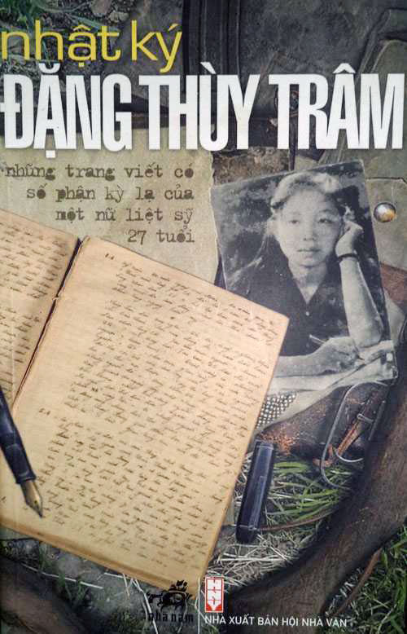
Học sinh giới thiệu: Nguyễn Vân Khánh. Lớp 8A1
Thời gian: Ngày 13 tháng 12 năm 2022 vào giờ đọc thư viện
Ngày 13/12, hòa chung không khí kỉ niệm ngày 22/12 - Ngày thành lập Quân đội nhân dân Việt Nam, thư viện trường THCS Dương Xá giới thiệu đến toàn thể bạn đọc nhà trường cuốn sách "Nhật kí Đặng Thùy Trâm".
Cách đây vừa tròn 76 năm, theo Chỉ thị của lãnh tụ Nguyễn Ái Quốc, ngày 22/12/1944, Đội Việt Nam Tuyên truyền giải phóng quân được thành lập. Tham dự Lễ tuyên thệ thành lập Đội Tuyên truyền giải phóng quân tại khu rừng giữa tổng Trần Hưng Đạo và Hoàng Hoa Thám (nay thuộc tỉnh Cao Bằng) có 34 chiến sĩ, được chia thành 03 tiểu đội. Đồng chí Võ Nguyên Giáp chủ trì buổi thành lập và thay mặt Đoàn thể đọc diễn văn tuyên bố thành lập Đội Việt Nam tuyên truyền giải phóng quân.
Trải qua hơn 6 thập kỷ, dưới sự lãnh đạo của Đảng cộng sản Việt Nam quang vinh, quân đội ta đã không ngừng lớn mạnh và cùng nhân dân ta đã trải qua quá trình đấu tranh cách mạng vô cùng anh dũng, giành thắng lợi vẻ vang: đánh thắng thực dân Pháp, đế quốc Mỹ xâm lược giành độc lập dân tộc, đưa nhân dân ta từ nô lệ, thuộc địa, trở thành người làm chủ một đất nước độc lập tự do, tiến lên chủ nghĩa xã hội với mục tiêu dân giàu, nước mạnh, xã hội công bằng, dân chủ, văn minh.
Trong niềm vui chung của Đảng bộ, quân và dân tỉnh Quảng Ninh; Đảng bộ và nhân dân Thành phố Hạ Long ra sức thi đua lập thành tích chào mừng 76 năm ngày thành lập Quân đội nhân dân Việt Nam (22/12/1944 - 22/12/2020); 31 năm ngày Hội quốc phòng toàn dân (22/12/1989 - 22/12/2020).
Hoà chung với không khí thiêng liêng chào mừng Ngày thành lập Quân đội nhân dân Việt Nam. Chi đội …Thư viện trường THCS Dương Xá xin trân trọng giới thiệu đến quý thầy cô cùng các bạn một cuốn sách - cuốn nhật kí thời chiến của một chiến sĩ, bác sĩ Quân đội nhân dân Việt Nam đã làm rung động trái tim của rất nhiều độc giả, ở mọi lứa tuổi. Cuốn sách đặc biệt của tháng có một cái tên đặc biệt ý nghĩa: “Nhật kí Đặng Thùy Trâm”.

Chủ nhân của cuốn nhật kí không ai khác, chính là liệt sĩ – Bác sĩ Đặng Thùy Trâm. Chị sinh ngày 26 tháng 11 năm 1942 trong một gia đình trí thức ở Hà Nội. Tốt nghiệp đại học Y khoa Hà Nội năm 1966, Thùy Trâm xung phong vào công tác ở chiến trường B. Sau ba tháng hành quân vào đến Quảng Ngãi, ở đó chị được phân công về phụ trách bệnh viện huyện Phổ Đức, một bệnh viện dân y nhưng chủ yếu điều trị cho thương bệnh binh. Người Bác sĩ này đã đứng ra cầm súng bảo vệ cho những thương binh và đã ngã xuống như một người lính vừa rời tay súng. Trong vai trò một nữ Bác sĩ chị luôn yêu thương mọi người, chia sẽ niềm vui với mọi người, đâu với nỗi đâu của người bệnh, chăm sóc thương binh hết lòng. Đến ngày 22/6/1970 trong một chuyến đi công tác từ vùng núi về đồng bằng chị bị địch phục kích và hy sinh anh dũng khi chưa đầy 28 tuổi.
Tuy không phải là nhà văn nổi tiếng, nhưng với cách viết nhật kí mộc mạc, chân thành chị đã khiến cho người đọc như được quay ngược lại thời gian, trở về với những năm tháng kháng chiến chống Mỹ ác liệt. Những trang nhật kí của chị giống như một cuốn phim quay chậm trước mắt chúng ta bao đau thương, mất mát, khó khăn gian khổ khiến người đọc không khỏi xúc động nghẹn ngào. Không những thế, những dòng nhật kí ngắn gọn mà tha thiết, chứa đựng toàn bộ ý chí bất khuất, kiên cường của người con gái vốn được sinh ra nơi chốn đô thành vậy mà phải sống trong hoàn cảnh vô cùng khó khăn, thiếu thốn. Cuốn nhật kí đã được khép lại vào ngày 20 tháng 6 năm 1970. Bởi hai ngày sau đó chị đã anh dũng hy sinh trong một trận càn của địch. Với 322 trang sách, Nhật ký Đặng Thùy Trâm đã khiến người đọc cảm nhận sâu sắc và thấm thía nỗi đau của dân tộc Việt Nam trong chiến tranh. Chị khao khát đến cháy lòng ngày hòa bình thống nhất Bắc Nam để được về với mẹ, về với Thủ đô thân yêu. Những dòng tâm sự của chị làm cảm động đến thắt lòng và nhắc nhở mỗi chúng ta, thế hệ trẻ hôm nay phải sống thế nào cho xứng đáng với sự hy sinh của họ.
“Nhật ký Đặng Thùy Trâm” đã trở thành cuốn sách nổi tiếng, không chỉ được tác giả Việt Nam đón nhận như một biểu tượng sáng ngời về đức hy sinh, về tình yêu Tổ quốc của người phụ nữ Việt Nam. Mà ảnh hưởng cuốn sách đã vượt qua biên giới, với sự cảm hóa mạnh mẽ vì những trang nhật ký của chị thấm đẫm tình đồng chí, đồng đội, tình yêu Tổ quốc. Chính những dòng tâm sự đó làm cảm động đến thắt lòng và nhắc nhở mỗi chúng ta là thế hệ mai sau phải sống thế nào cho xứng đáng với sự hi sinh mất mát của họ. Cuốn sách “Nhật ký Đặng Thùy Trâm” một Nữ Bác sĩ, một cây bút không chuyên đã thu hút bạn đọc, không phải vì tài văn chương mà bằng hiện thực lịch sử chống Mỹ cứu nước của nhân dân ta, bằng sự hy sinh cao cả, bằng tình yêu đồng chí, đồng đội và cao hơn nữa là tình yêu Tổ quốc. Chúng ta là những thế hệ con cháu được thừa hưởng cuộc sống hòa bình độc lập. Được sống, học tập và rèn luyện dưới mái trường thân thiện của xã hội chủ nghĩa, thì những dòng nhật ký kể trên rất có ý nghĩa, nó như một động lực thúc đẩy chúng ta phải cố gắng thật nhiều để đền đáplại công lao mà các thế hệ đi trước đã đem lại cho chúng ta.
Hôm nay, khi đất nước ta đã hoà bình, độc lập, nhân dân Việt nam luôn ghi nhớ, biết ơn công lao to lớn của thế hệ cha anh, những chiến sĩ đã anh dũng hi sinh như những người đồng chí như chị.
“Nhật kí Đặng Thùy Trâm” sẽ là một cuốn sách thật ý nghĩa, một tư liệu quý giá mà những học sinh trường THCS Dương Xá và thế hệ trẻ của chúng ta không thể không đọc.
Mời các bạn tìm đọc “Nhật kí Đặng Thùy Trâm"!

